Odbojkašice OK Novigrad druge na Međunarodnom turniru u Pazinu
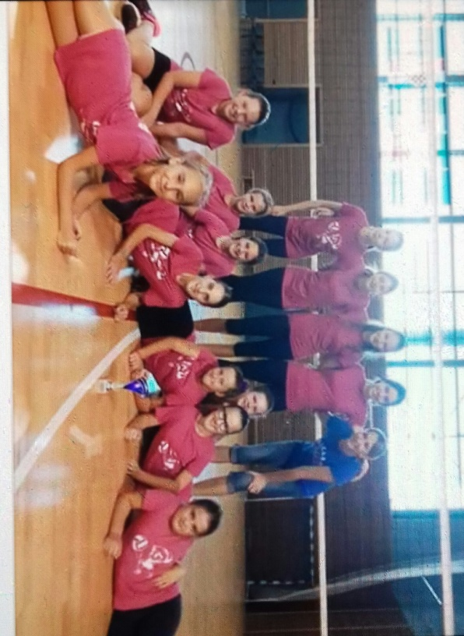
Početkom rujna, nove školske godine i jeseni u Pazinu se održao Međunarodni turnir u odbojci. Natjecale su se djevojčice 2006., 2007. i 2008. godišta.
Klubovi su se natjecali međusobno. OK Novigrad igrao je protiv OK Umaga, ŽOK Pazina i OK Kolonije (Slavonski Brod ). Bile su dvije skupine, a ove su ekipe bile u skupini s nama. OK Novigrad pobijedio je OK Umag 3:0, ŽOK Pazin 3:0, a izgubio protiv OK Kolonije (Slavonski Brod ) 2:1. Set se igrao do 17 poena što je značilo da ekipa koja prva osvoji 17 poena dobija set.
Na kraju turnira, sve su ekipe uzbuđeno čekale dodjelu pehara. Od devet ekipa OK Novigrad osvojio je drugo mjesto. Svi smo bili oduševljeni, kao i trenerica Marina Nikačević.
Naše uspješne odbojkašice jesu: Hanna V., Ana M., Elisa, Sara, Martina P., Lana K., Martina J., Chantal R., Gaia K., Marinela J., Lana Š., Erin R., Morena Č. i Vesna Ž.

Vesna Žinić, 5.b

